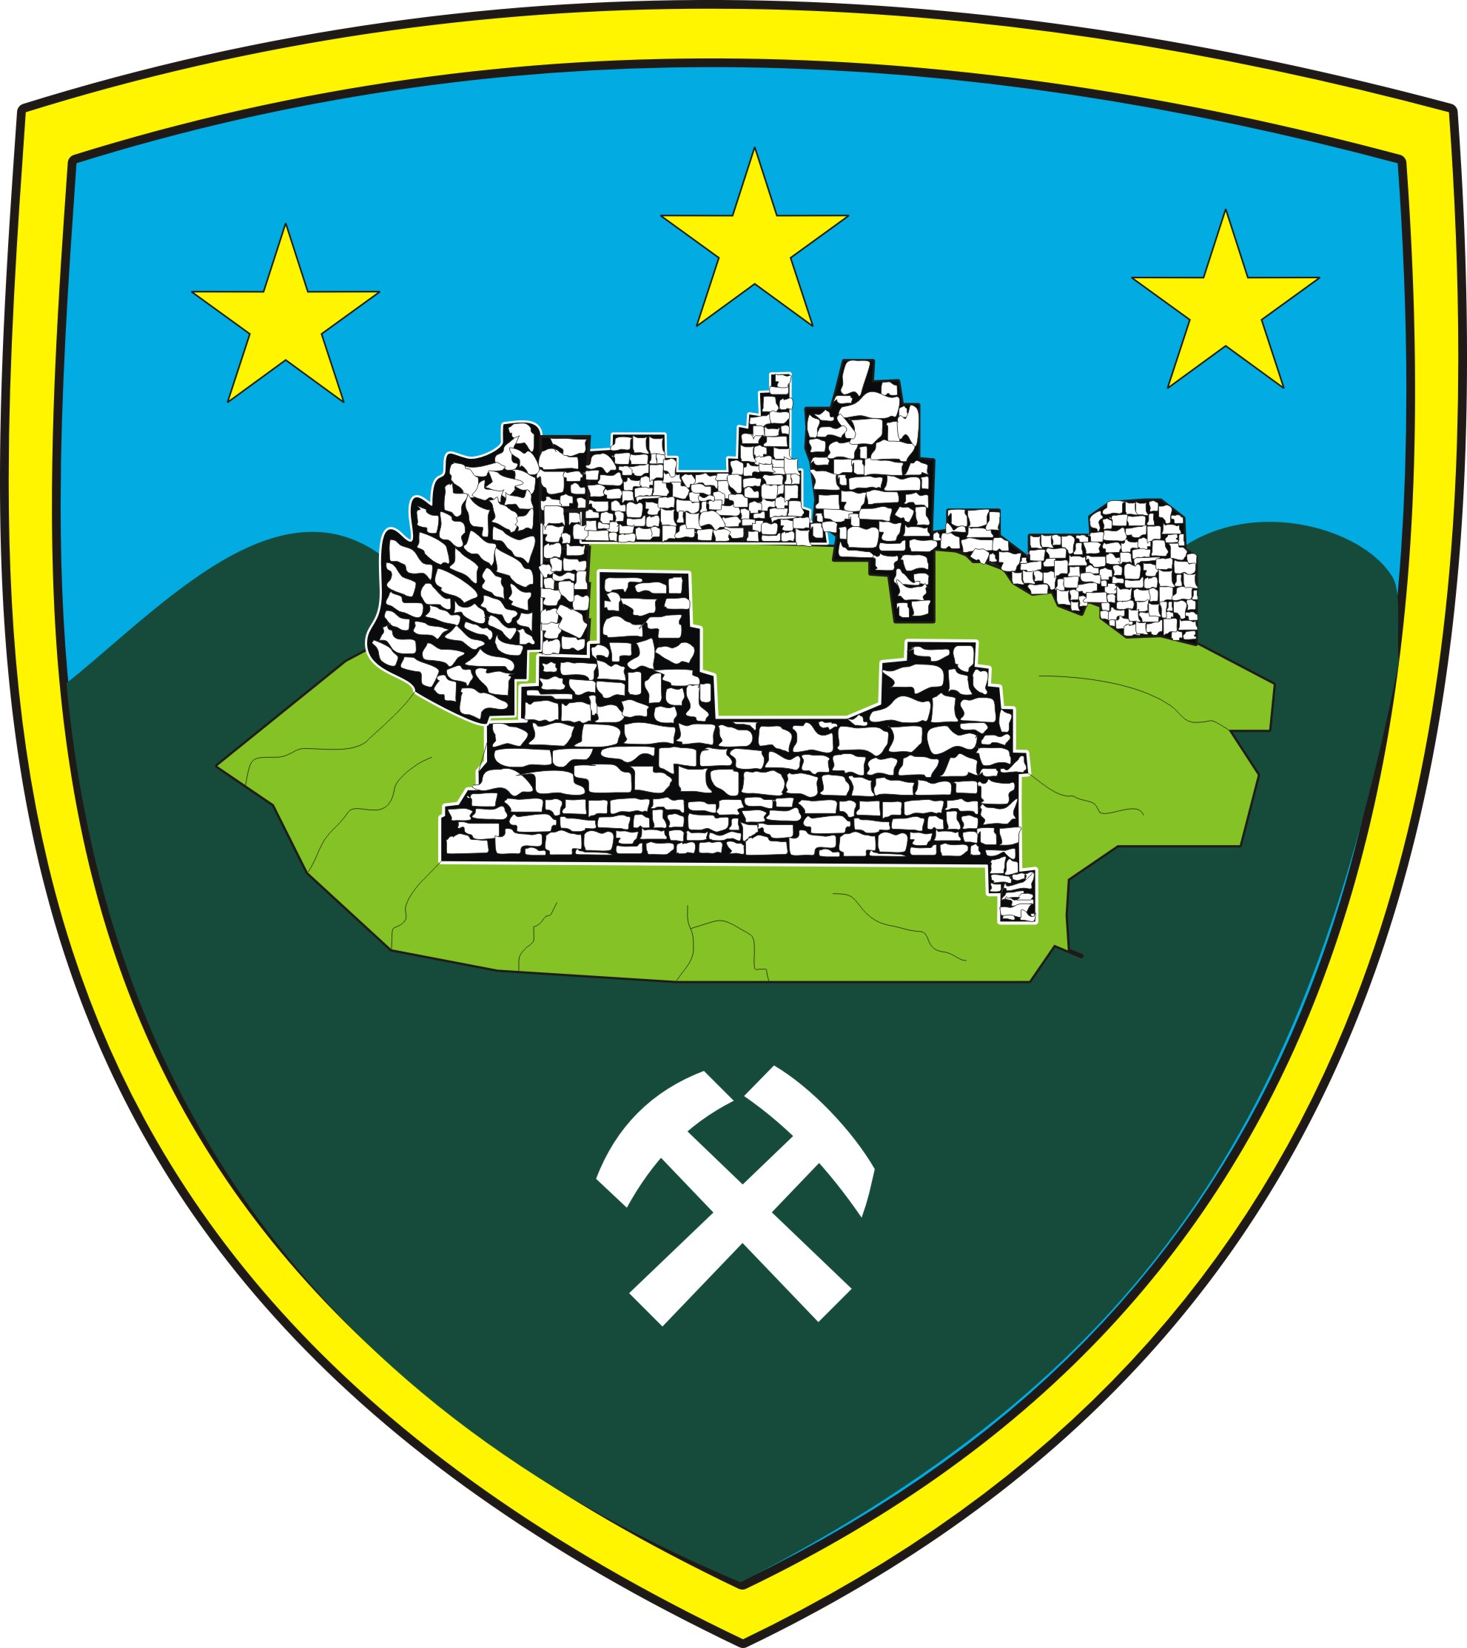
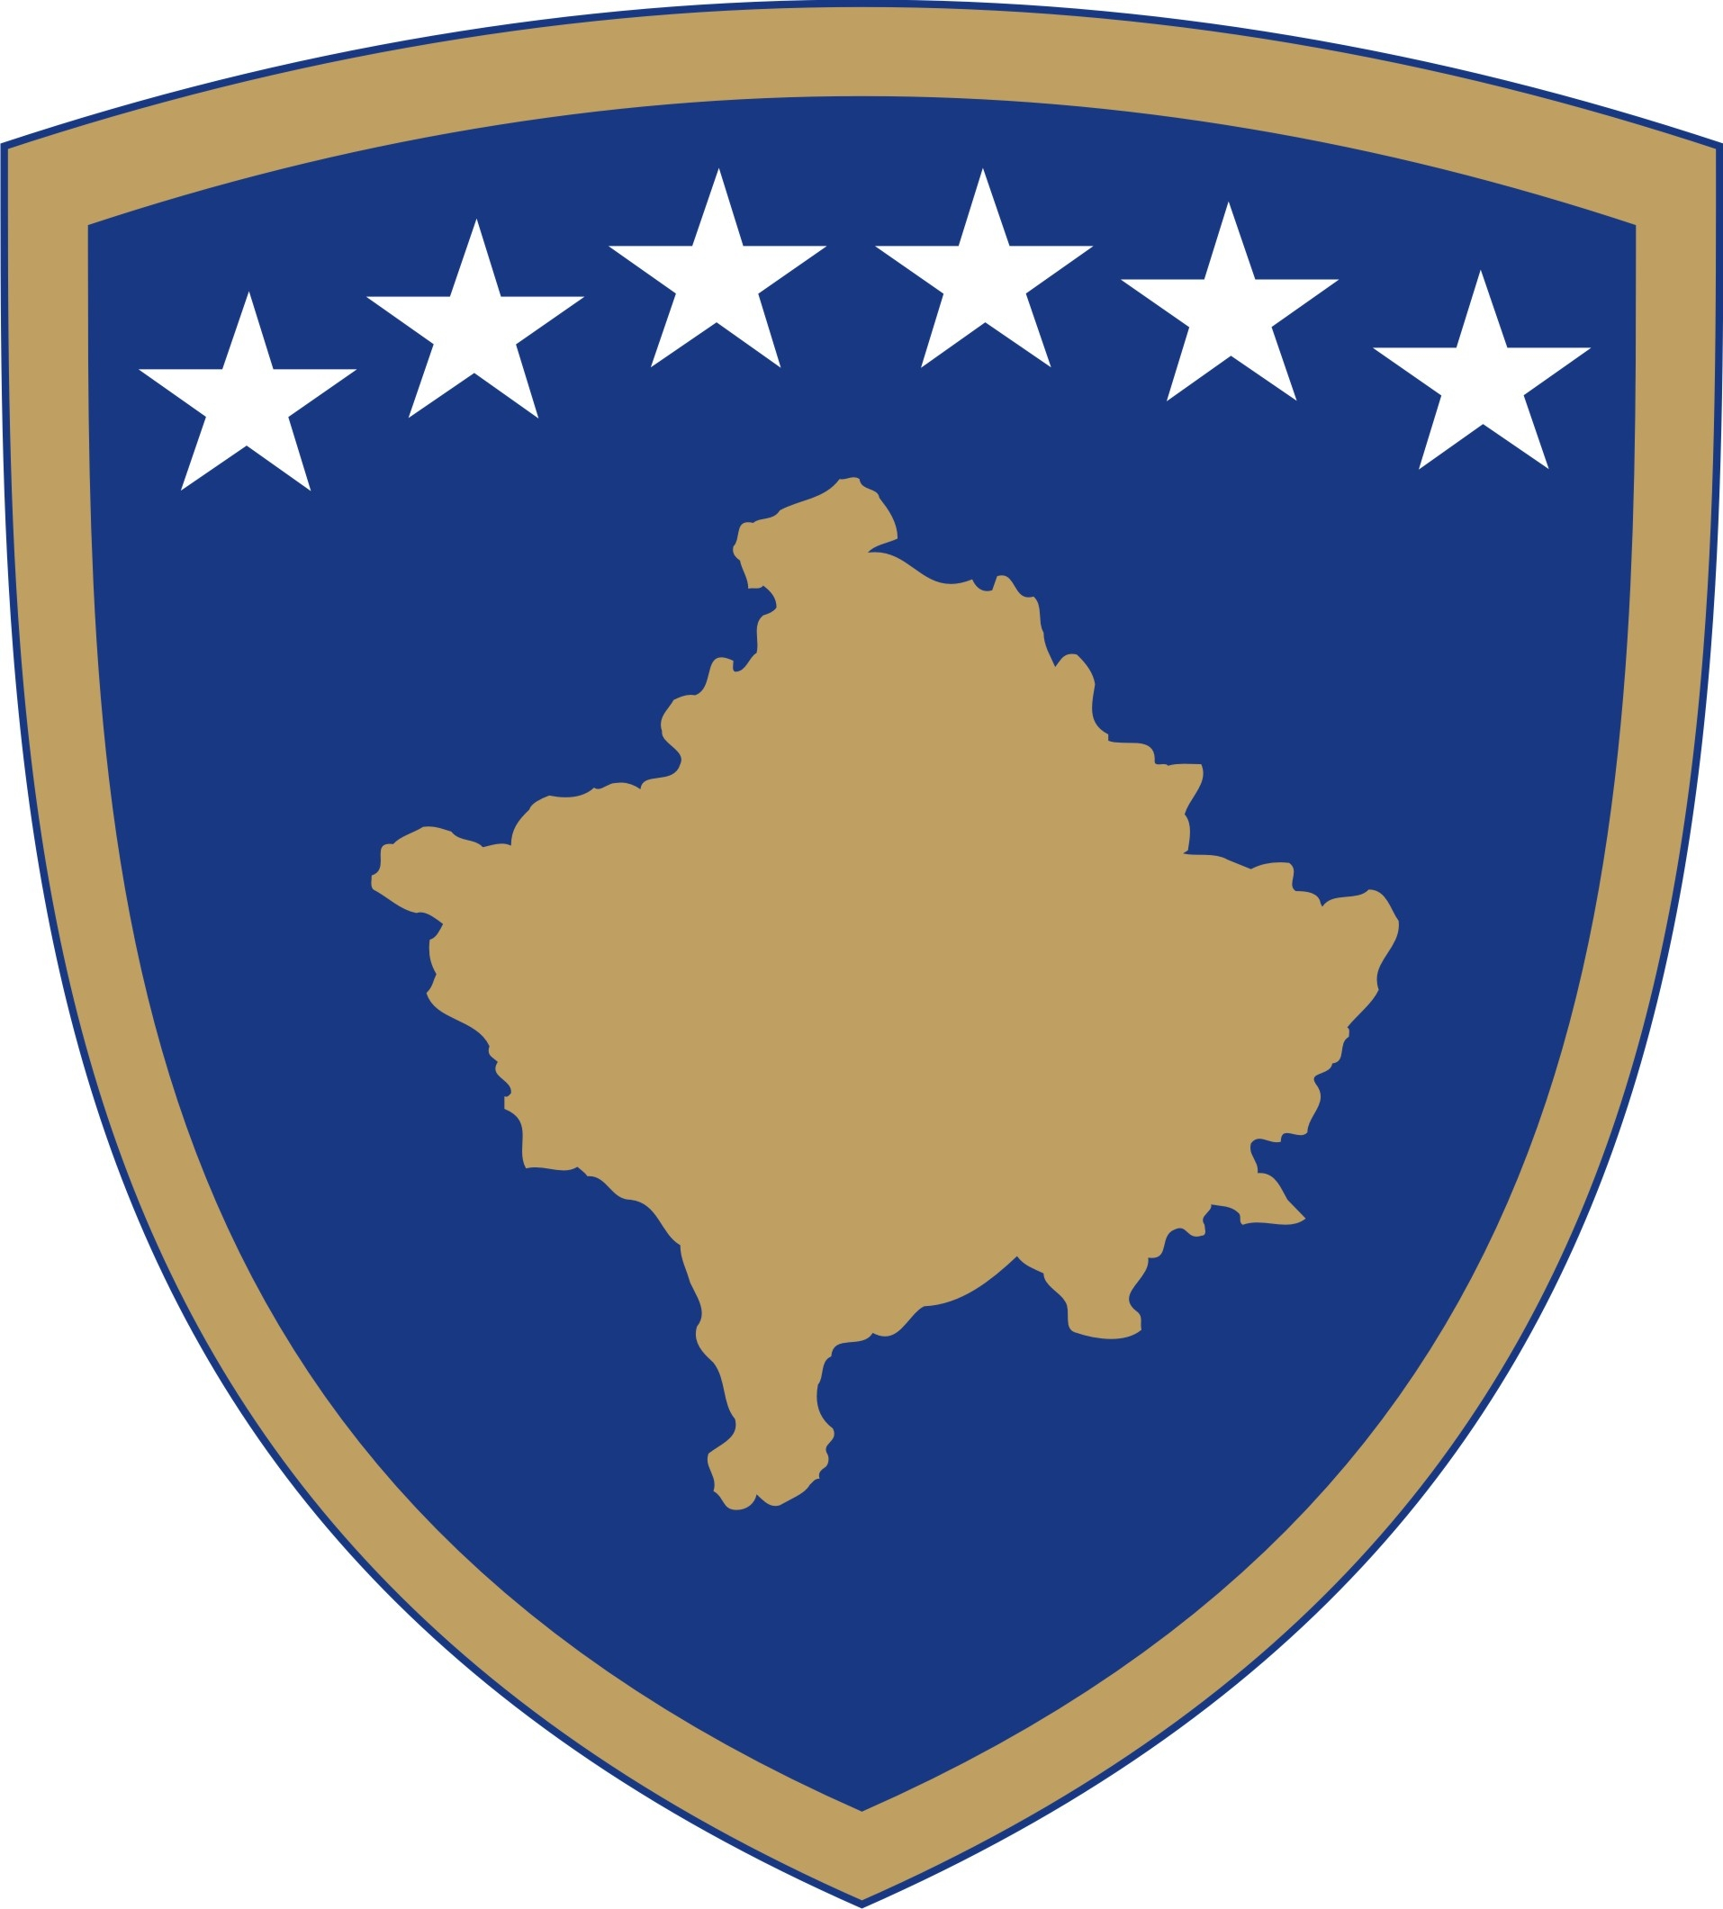
Republika e Kosovës
Republika Kosova - Republic of Kosova
Komuna e Novobërdës
Opština Novo Brdo - Municipality of Novo Brdo
____________________________________________________________
KUVENDI KOMUNAL-SKUPSTINA OPSTINE- MUNICIPAL ASSEMBLY
____________________________________________________________

Anëtarit të Komitetit për Komunitete
Z./Znj._____________________________

Në bazë të nenit 53 të Ligjit për Qeverisje Lokale dhe nenit 42 të Statutit të Komunës së Novobërdës:

F T O J

Mbledhjen e dytë të Komitetit për Komunitete e cila do të mbahet më 23.05.2018 (e mrëkurë) duke filluar në orën 10:00.

R e n d i i d i t ë s

- Aprovimi i procesverbalit nga mbledhja e kaluar e Komitetit;
- Raporti i punës së Zyrës Komunle për Kthim dhe Komunitete;
- Ndriqimi publik në fshatin Pasjak;
- Problemet me ujëra të zeza në teritorin e Komunës së Novobërdës (fsh.Kufc, Pasjak dhe Vllasali);
- Të ndryshme

Me: 10.05.2018 Shpresa Kqiku
Në: Novobërdë Kryesuese e Komitetit për Komunitete

